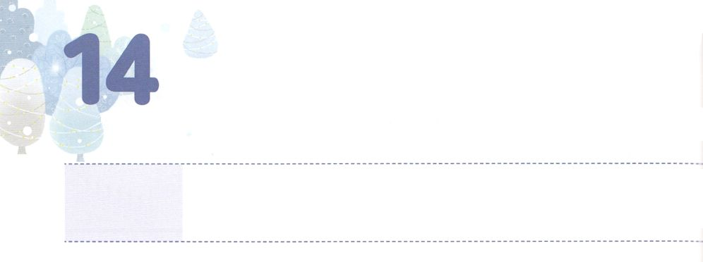

**げつようび**

すべてが　わたしの　どだいです

**イザヤ**

**613**

そこにはなお、のがるが、それもまた、きわれる。テレビンのやのがりされるときのように。しかし、そのにりがある。なるすえこそ、そのり。

えもしなかったすてきなプレゼントをもらったとしてみてください。とてもうれしくてせでしょう。にのやしみをするとき、たちのとえはといいでいっぱいになってしまいます。

はだれよりも、このようなたちをよくっておられるです。それゆえ、みことばでたちがこれからうことについて、あらかじめらせてくださいます。はじめから、すべてののであるイエス・キリストをみことばでえてくださったようにです。それゆえ、たちはどんなやしみのでも、をるべきです。すると、がうすべてのことは、のみことばがりつになるでしょう。レムナントのイザヤは、このをりました。それゆえ、イスラエルにしみのにもかかわらず、レムナントにけたのみことばをしました。

いまはのにやってくるやしみをにするをしましょう。たちは、をってだまされないでっててばいのです。になったやしみが、のをしげるになるでしょう。すると、たちはののとおり、いのちをかすのになります。

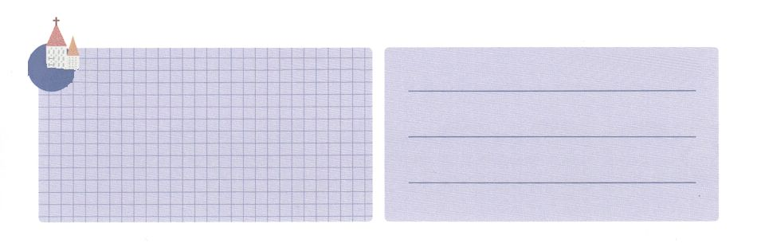

**きょうのみことば**

**きょうのでんどう　　　　　　　　　　う　　　　　　　　　　　　　　　　　　　　　　　　する**

、ありがとうございます。をのになるようにしてくださり、やしみというをのにするようにいてください。きておられるイエス・キリストのおによっておりします。アーメン

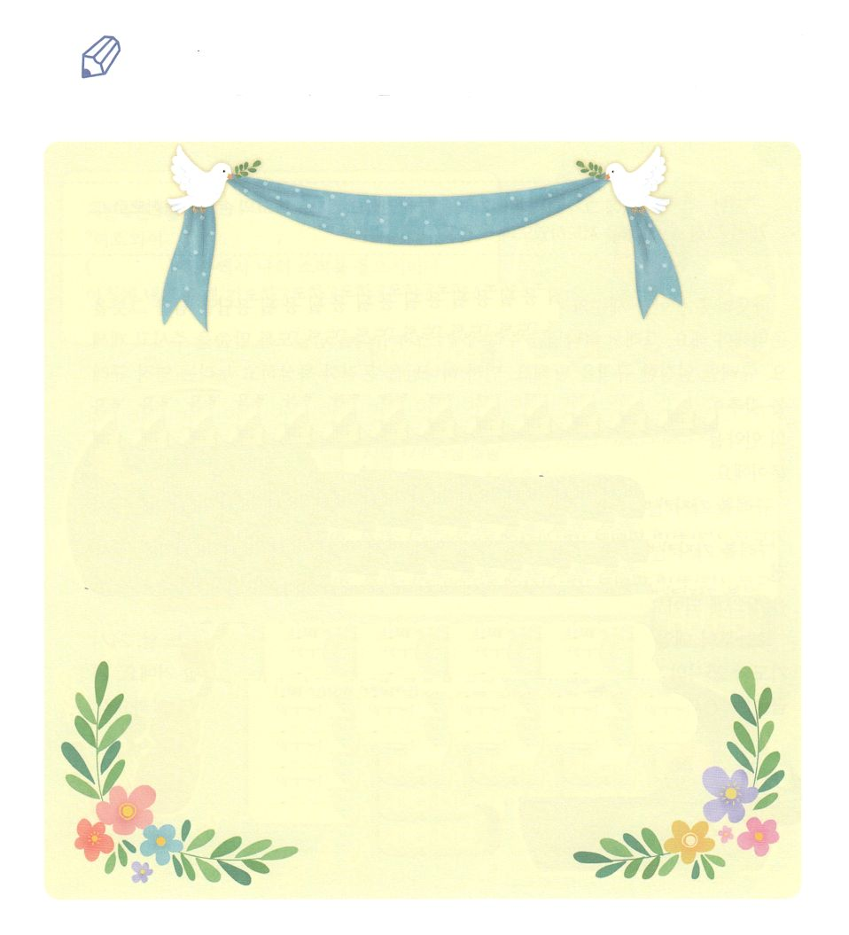

　　　　　きょう、がくださったをもうんで、

　　　　の（　　　）にことばをれて、のをしましょう。

イザヤ613のみことば

そこにはなお、（　　　　　　）がるが、

それもまた、（　　　　　　　　）。

（　　　　　　　）や（　　　　）が

りされるときのように。

しかし、そのに（　　　　　）がある。

（　　　　　　　）こそ、そのり。

いてみよう

**きょうのいのり**

ミッションホームメッセージ3講┃2020.6.23

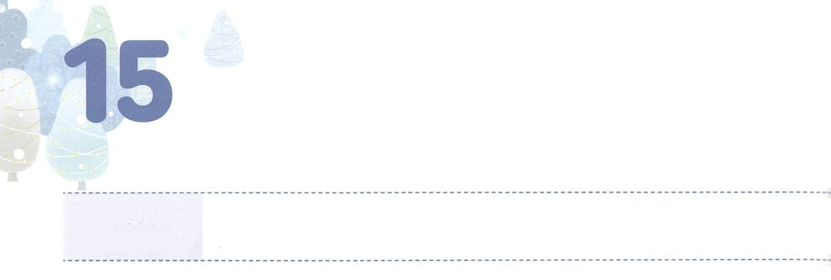

サミットじかん

**かようび**

は、しいでらをし、のでらをいた。

**7872**

にちたのをっているたちは、にけるえをれるをしなければなりません。それゆえ、はたちにつのをるようにみことばをくださっています。というのは、ののことをいます。まず、をしてわうをえなければなりません。それとともに、のをえなければなりません。このつのので、のをってをささげて、だけのりをつけるとき、はじめてサミットになることができるのです。

をえるために、たちはからサミットをたなければなりません。サミットはりでめればいです。このににをして、とをささげて、の62をしましょう。すると、にのとえ、そしてをかすようになります。

から、つのをわうサミットでをめましょう。ある、24りと25のきをして、のえをすりにします。いま、このから３、５ずつ、りをささげて、だけのサミットをってみましょう。



**きょうのみことば**

、ありがとうございます。りではじまるサミットによってのえをすNobody（ノーバディ）のをえてください。きておられるイエス・キリストのおによっておりします。アーメン

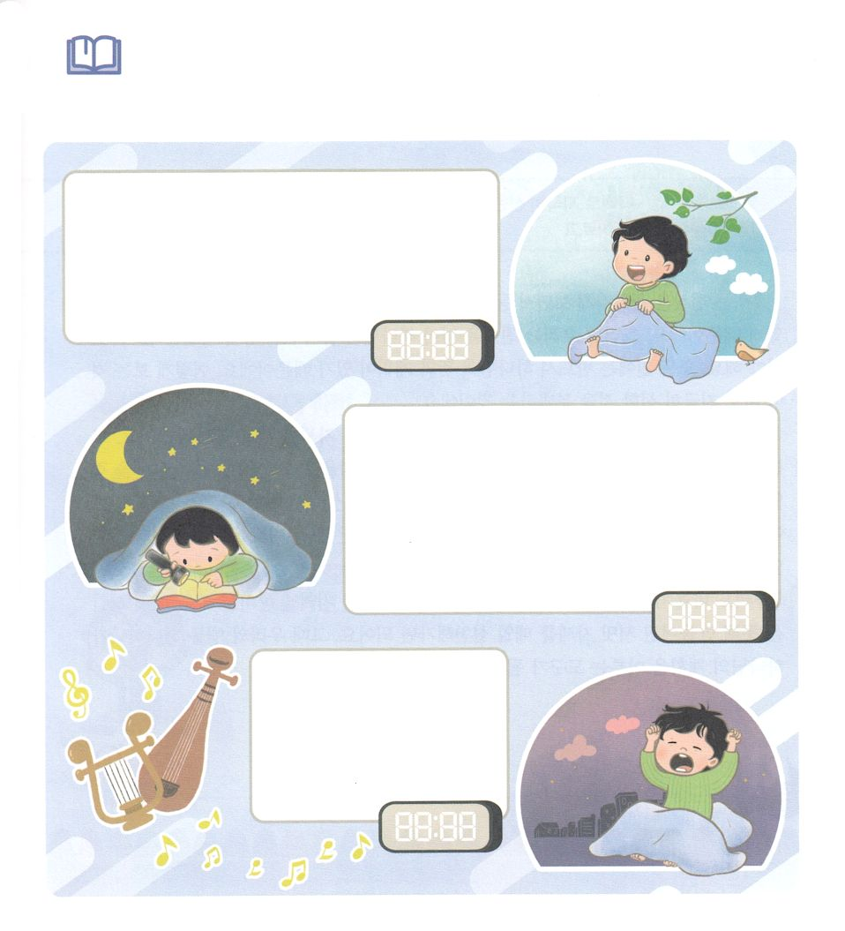

みことばを

しよう

　　　　　のの（　　）をれて、３、りをわう

　　　　　だけのサミットをめましょう。

５３のみことば

よ。（　　　　　）に、のをいて

ください。けに、はあなたのために

えをし、りをいたします。

173のみことば

あなたはのをべ、（　　　）、を

いただされました。あなたはをためされ

ましたが、もつけされません。は、

のあやまちをしまいとがけました。

1082のみことば

のよ、よ。

をさませ。は

（　　　）をびさましたい。



**きょうのでんどう　　　　　　　　　　う　　　　　　　　　　　　　　　　　　　　　　　　する**

レムナント働き人および教師セミナー（青少年）1講┃2020.6.23

**きょうのいのり**

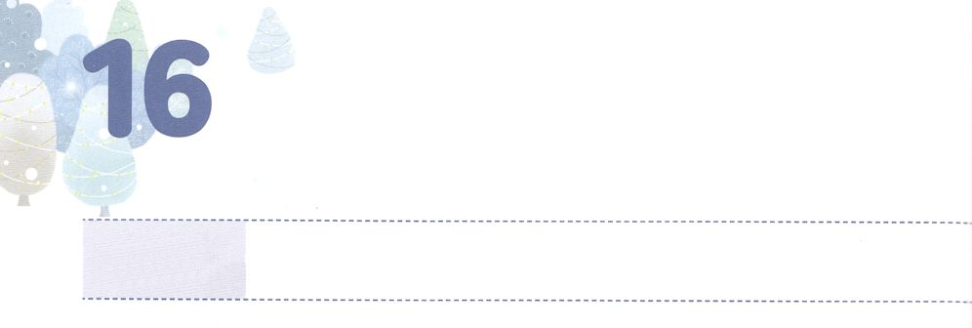

サミットでし

**すいようび**

あなたがたが、にすぐれたものをけることができるようになりますように。またあなたがたが、キリストのにはでされるところがなく、

**ピリピ**

**110**

たちはをにながらも、それとにそのにだまされてはいけません。のろにはながあるからです。さらに、たちはをえて、がされたをることができなければなりません。すべてのことにはずのみこころとがあるからです。このようにることをして、にすぐれたものをけることといます。

にあるピリピへのをしたパウロは、サミットをえたでした。は、イエス・キリストにったそのから、をえることにをぐになりました。しいことをするときは、キリスト・イエスのをいて、ののことでなくキリスト・イエスにおいてにしてくださるのをるために、をざしてにりました。くしてくださるであるキリストのにいれば、はすべてのをたしてくださることをじていました。

たちもパウロのように、どんなとでもサミットのをるをしましょう。サミットのをしてられたサミットをしてめばいのです。そのとき、たちのつつがのをしげるになるでしょう。



**きょうのみことば**

、ありがとうございます。のすべてのことにがしておられるをて、サミットをもってすることができるようにいてください。きておられるイエス・キリストのおによっておりします。アーメン

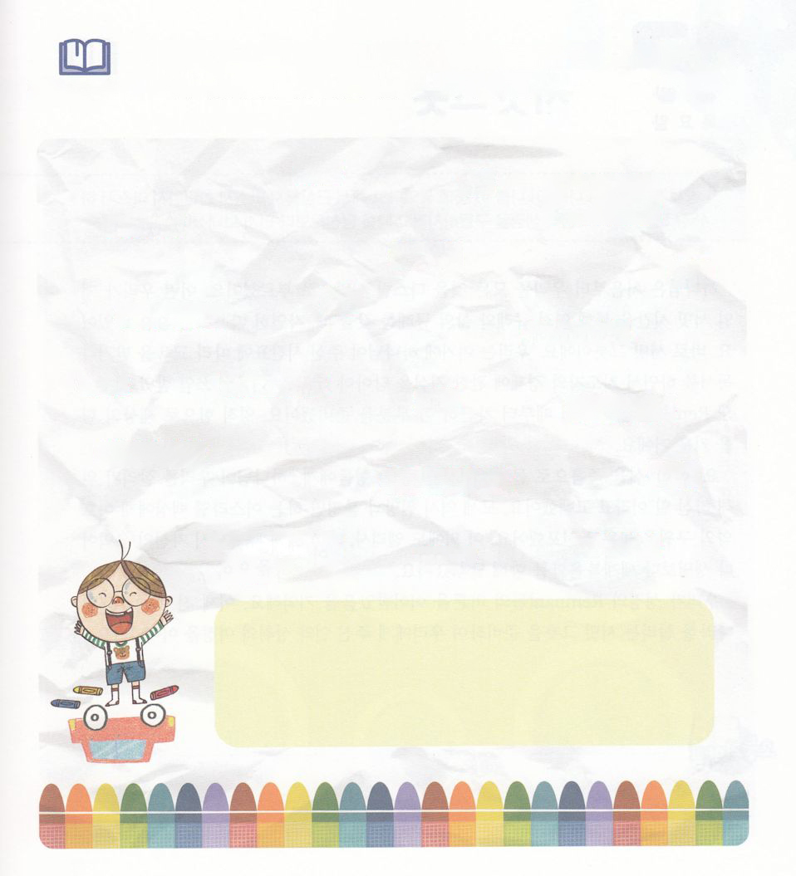

　　　パウロがんだのにこったことをあらわすがあちこちに

ちらばっています。パウロのをどおりにつなげて、

のサミットにパウロとじサミットをえることが

できるようにりましょう。

みことばを

しよう

づかい

べなし

を

ただよう

のむち

でうたれる

え

の

さ

からける

れない

むちで

たれる

の

の

からける

の

えき

にせの

の



**きょうのでんどう　　　　　　　　　　う　　　　　　　　　　　　　　　　　　　　　　　　する**

**きょうのいのり**

レムナント働き人および教師セミナー（青少年）２講┃2020.6.23

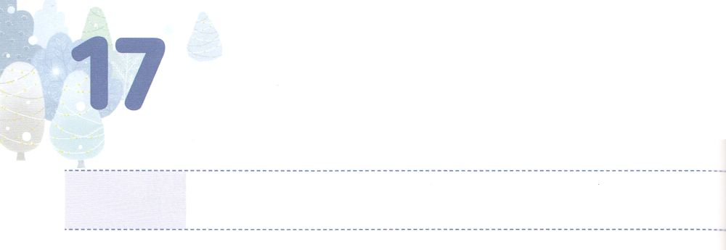

サミットのうつわ

**もくようび**

、をここにったことでをめたり、ったりしてはなりません。はいのちをうために、あなたがたよりに、をわしてくださったのです。

**455**

ははじめからたちを、すべてを治めるサミットとしてばれました。そのようなたちが、サミットをして、とのをえるとき、についてくるえがあります。それはサミットのです。たちは、そのにがくださったにわせて、やをしてとにするをれていきます。にいられたのレムナントも、いからしずつこのをしました。でののをてたのです。

ヨセフはをそうとしてにったたちに「がたちをかすためになさったことだ」としました。モーセもみとばかりをうイスラエルのに、のいをなさいとしました。このにも、エリシャ、ダニエル、エステルも、のになることやのいのちより、にかってっていました。

たちはのレムナントからバトンをけいだことをしましょう。これからは、237かをかすサミットのをして、たちにくださったのをみけましょう。



**きょうのみことば**

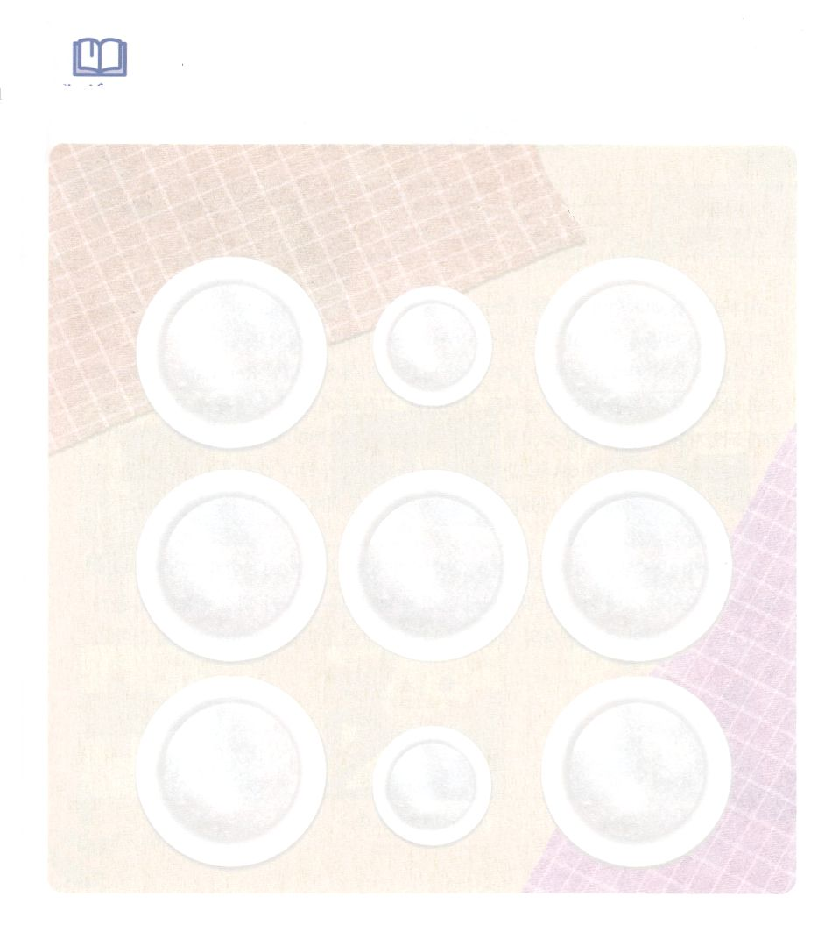

みことばを

しよう

　　　サミットのをするときに、まず、れるべきのを、それぞれの

にひとつずつきましょう。

がられるサミットのについてりましょう。

＜れる＞

、び、、、、、、、



**きょうのでんどう　　　　　　　　　　う　　　　　　　　　　　　　　　　　　　　　　　　する**

、ありがとうございます。のので、サミットのをえて、くのをかすになりますように。きておられるイエス・キリストのおによっておりします。アーメン

**きょうのいのり**

レムナント働き人および教師セミナー（青少年）3講┃2020.6.23



いちばん　ひくい　ところから（Nowhere）

すべての　げんばに　むかって（Everywhere）

**きんようび**

そこでパロはたちにった。「ののっているこのようなを、ほかにつけることができようか。」

**4138**

はいつもをったレムナントを、もいところNowhereにられました。そして、すべてのをかして、すべてのEverywhereをかすようにされました。

ポティファルのでというもいところにいたレムナントのヨセフは、ポティファルののさえもをけるほどに、すべてをかしました。ところが、ある、れをせられてにくようになりました。くやしくてしいことのようですが、ヨセフはそこでをげました。そして、とともにいるをわってのすべてのをかしました。その、ヨセフがになったとき、エジプトをえて、がかされるようにのみがみました。

、がいるはどうでしょうか。のようにもでいところでしょうか。のが、かえってなのをわすになるようにりましょう。がないがくださったので、のをかすレムナントになるでしょう。



**きょうのみことば**

、ありがとうございます。にあるとはべることができないをくださったので、のいるところですべてのをかすえをあらかじめることができますように。きておられるイエス・キリストのおによっておりします。アーメン

**きょうのいのり**

産業宣教メッセージ┃2020.6.27

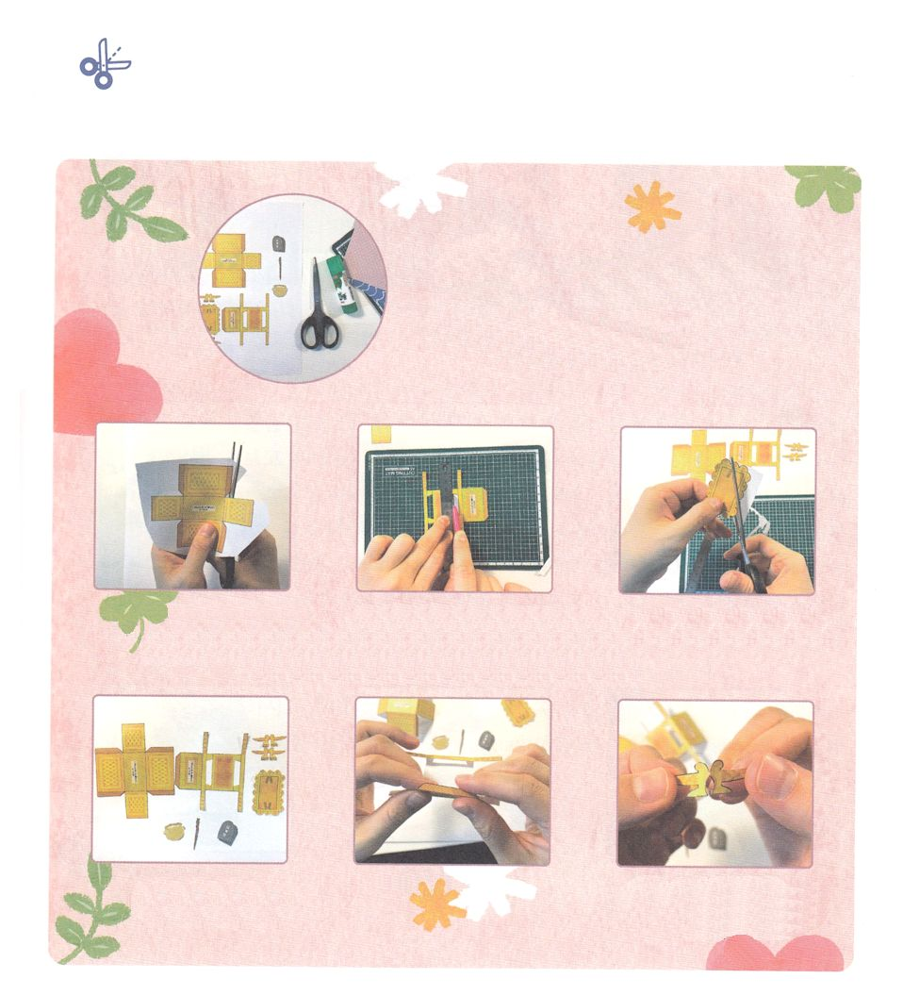

ワーク

　　　　　がな、いちばんいところにいるだちはいませんか。

　　　　　すべてのをかすことができる、のどものにする

　　　　　をって、をえましょう。

いのちがった

のプレゼント

＜するもの＞

はさみ、カッター、のり　または　テープ

３．ののふたも

にそってります

２．のをにそってったあと、のをカッターでりきます

（カッターをうときはをつけてください。にけてもらってもいいです）

１．はさみをって

の1のをすべてります

６．をつけて

　ケルブがれないように

しております

５．をすべて

　　おります

４．にそって

すべてをりいたら

こうなります



**きょうのでんどう　　　　　　　　　　う　　　　　　　　　　　　　　　　　　　　　　　　する**

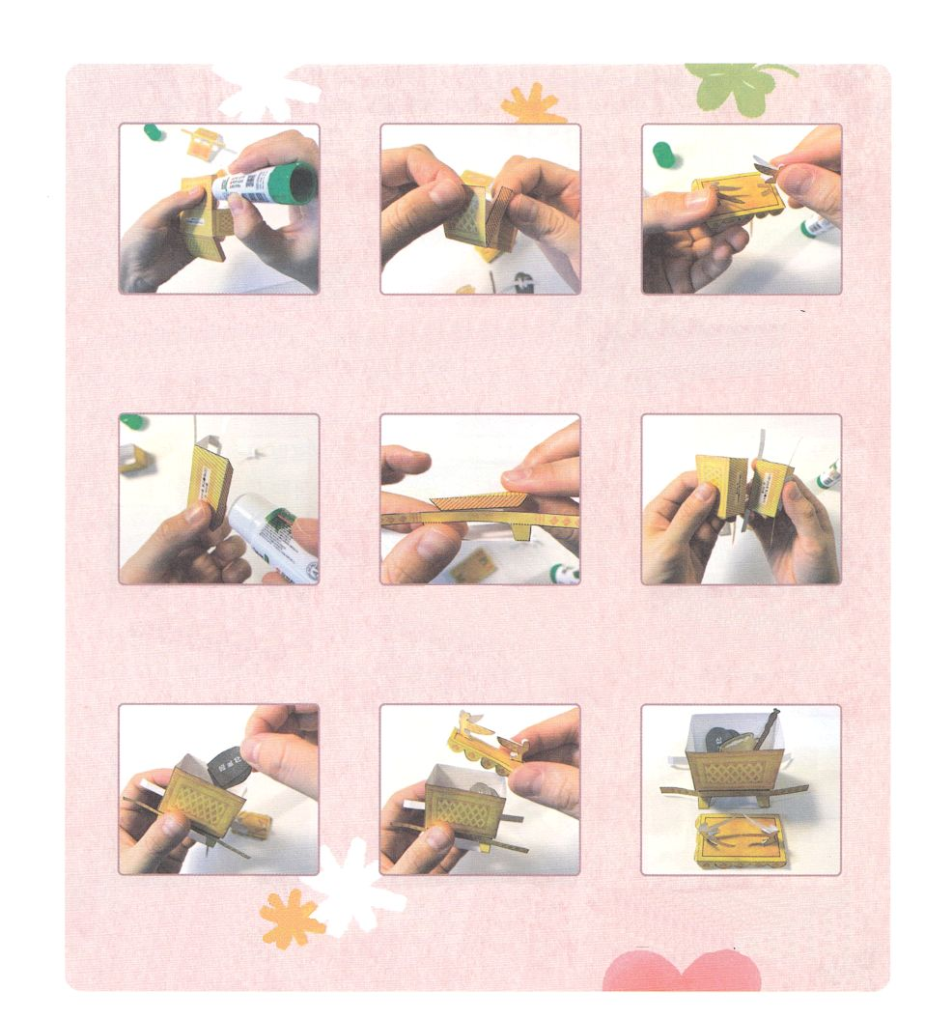

９．6でおったケルブをののふたの

にはります

８．のりをつけたを

　はって、1の

できあがり

７．のりをつけるにのりか、テープをつけます

11．あうようにはって

　2もできあがり

10．2ものりか

テープをつけます

12.1と2を

それぞれくっつけます

15.ののできあがり！

だちにのを

プレゼントして、そのをしながらをえ

ましょう。

14.のにふたを

します

13.のと、アロンの

がた、マナのったつぼをののに

れます



**きょうのでんどう　　　　　　　　　　う　　　　　　　　　　　　　　　　　　　　　　　　する**

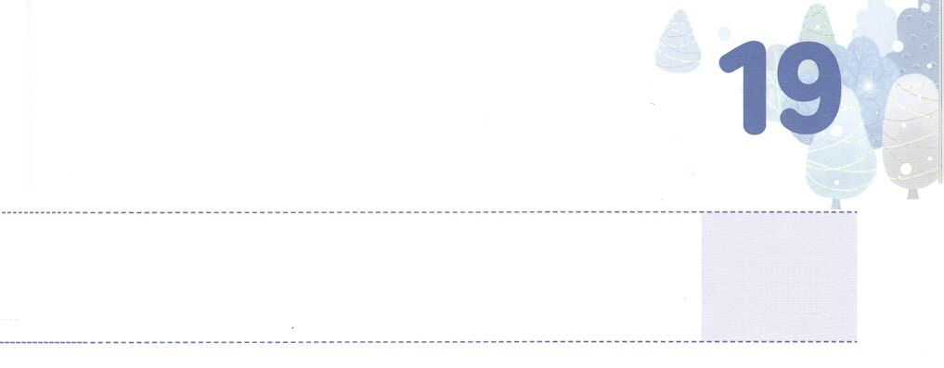

**どようび**

あらかじめ　みる

はまた、しもべダビデをび、のおりからをし、をませるのからをれてて、ヤコブとごのものであるイスラエルをするようにされた。は、しいでらをし、のでらをいた。

**7870～72**

レムナントのダビデは、のによってばれました。（Iサムエル16:1）いころからは、ひとりでいとしてしながら、いつもとともにいるをわっていました。そのとき、はのれをしてるダビデに、とをしてくださいました。（詩78:70-72）

ある、サムエルをしてのがむと、がにえてくださったミッションをるようになりました。（Iサムエル16:13）このようなダビデがをひくとき、サウルについていたがれました。そして、おさんエッサイのおいでにいたたちのところにったで、インターンシップをけました。その、になったダビデは、そのえでのをのにび、にをしました。このようなダビデのは、でもすべてのにをかすフォーラムをせています。（Ⅱサムエル16～17章）

がしてされたのミッション、のインターンシップ、のフォーラムをみことばであらかじめてみましょう。このことをりでめるレムナントに、はずあらかじめることができるようにしてくださいます。



**きょうのみことば**

、ありがとうございます。もダビデのように、がえておられるえをあらかじめていくレムナントとなりますように。きておられるイエス・キリストのおによっておりします。アーメン

核心訓練メッセージ┃2020.6.27

**きょうのいのり**

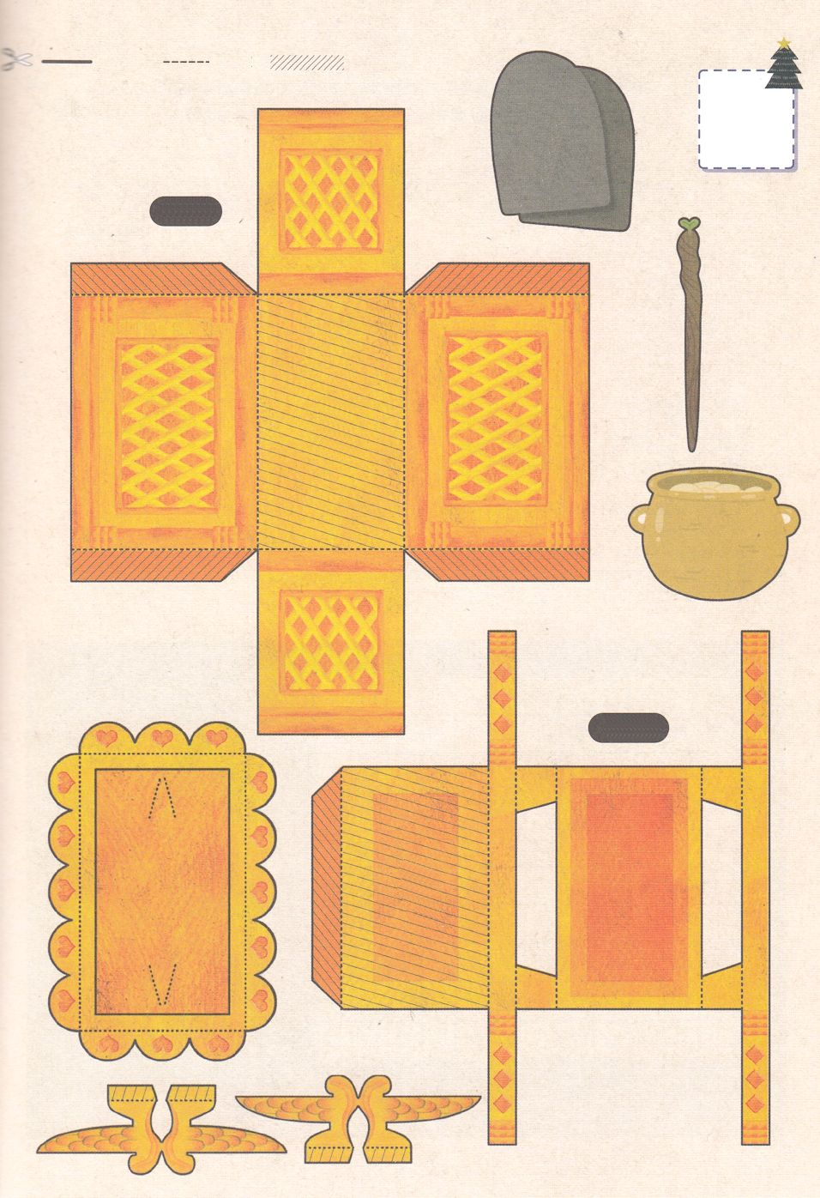

　　のりをつけるところ

　　のりをつけるところ

きるところ　　　　　おるところ　　　　　　　　のりをつけるところ

２

1